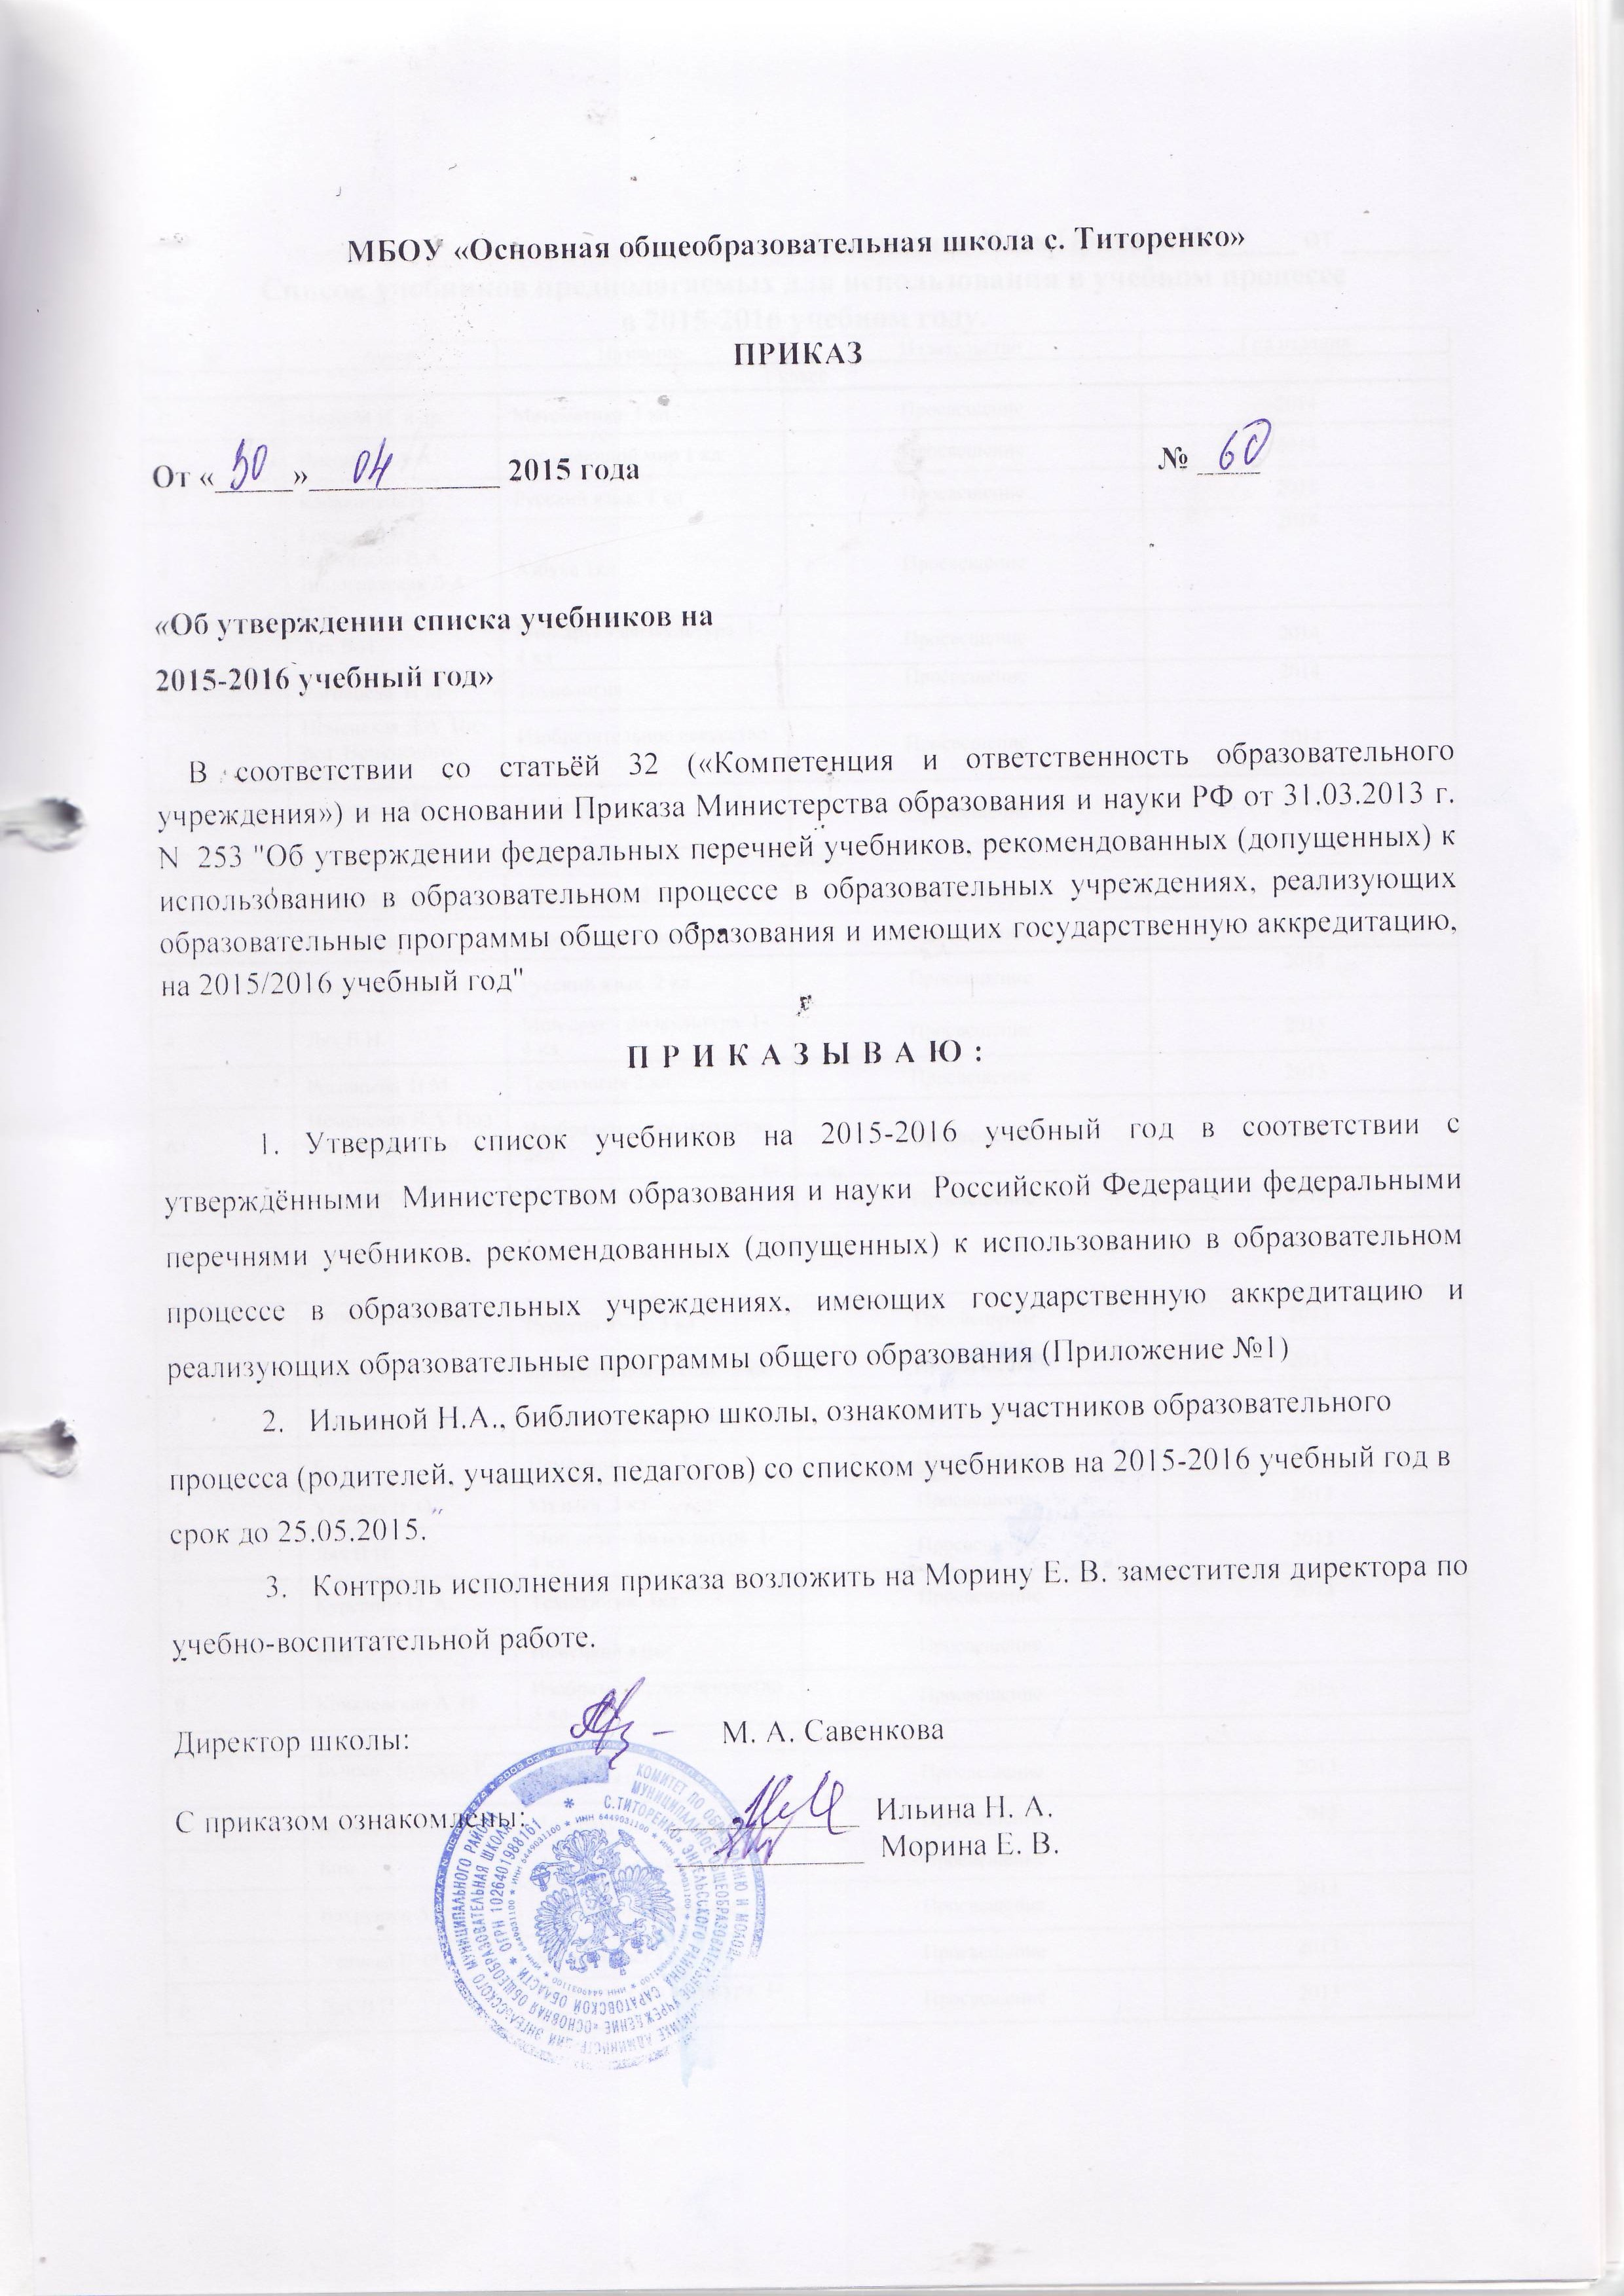
Утверждаю:
Директор МБОУ «ООШ с. Титоренко»___________
№_____от _________

Список учебников предполагаемых для использования в учебном процессе
в 2015-2016 учебном году.
№ | Автор | Название | Издательство | Год издания
1 класс

1 | Моро М.И. и др. | Математика. 1 кл. | Просвещение | 2014
2 | Плешаков А.А. | Окружающий мир 1 кл. | Просвещение | 2014
3 | Канакина В.П | Русский язык. 1 кл. | Просвещение | 2014
4 | Горецкий В.Г., Кирюшкин В.А., Виноградская Л.А. и др. | Азбука 1кл | Просвещение | 2014
5 | Лях В.И. | Мой друг - физкультура. 1-4 кл. | Просвещение | 2014
6 | Роговцева Н.М. | Технология | Просвещение | 2014
7 | Неменская Л.А. Под ред. Неменского Б.М. | Изобразительное искусство. 1кл. | Просвещение | 2014
8 | Критская Л.В. | Музыка. 1 кл. | Просвещение | 2014
2 класс
1 | Бунеев , Бунеева Р. Н. | Русский язык. 2 кл. | Просвещение | 2013
2 | Бунеев Р. А. | Литературное чтение. 2 кл. | Просвещение | 2013
3 | Вахрушев А. А. | Окружающий мир. 2 кл. | Просвещение | 2013
4 | Бим | Анемецкий язык. 2 кл. | Просвещение | 2013
5 | Школяр Л. В. | Музыка. 2кл. | Просвещение | 2013
6 | Лях В.И. | Мой друг - физкультура. 1-4 кл. | Просвещение | 2013
7 | Куревина О. А. | Технология, 2кл. | Просвещение | 2013
8 | Ковалевская А. Н. | Изобразительное искусство. 2кл | Просвещение | 2013
3 класс
1 | Бунеев , Бунеева Р. Н. | Русский язык. 3 кл. | Просвещение | 2013
2 | Бунеев Р. А. | Литературное чтение. 3 кл. | Просвещение | 2013
3 | Вахрушев А. А. | Окружающий мир. 3 кл. | Просвещение | 2013
4 | Бим | Немецкий язык. 3 кл. | Просвещение | 2013
5 | Школяр Л. В. | Музыка. 3 кл. | Просвещение | 2013
6 | Лях В.И. | Мой друг - физкультура. 1-4 кл. | Просвещение | 2013
7 | Куревина О. А. | Технология, 3кл. | Просвещение | 2013
 | Бим | Немецкий язык | Просвещение
8 | Ковалевская А. Н. | Изобразительное искусство. 3 кл | Просвещение | 2013
4 класс
1 | Бунеев , Бунеева Р. Н. | Русский язык. 4 кл. | Просвещение | 2013
2 | Бунеев Р. А. | Литературное чтение. 4 кл. | Просвещение | 2013
 | Вахрушев А. А. | Немецкий язык | Просвещение
3 | Бим | Окружающий мир. 4 кл. | Просвещение | 2013
4 | Школяр Л. В. | Английский язык. 4 кл. | Титул | 2013
5 | Лях В.И. | Музыка. 4кл. | Просвещение | 2013
6 | Куревина О. А. | Мой друг - физкультура. 1-4 кл. | Просвещение | 2013
7 | Бим | Технология, 4кл. | Просвещение | 2013
8 | Ковалевская А. Н. | Изобразительное искусство. 4кл | Просвещение | 2013

5класс
1 | Ладыженская Т. А. | Русский язык. 5 кл. | Дрофа | 2013
2 | Коровина В.Я. | Литература. 5 кл. | Просвещение | 2013
3 | Бим | Немецкий язык. 5 кл. | Просвещение | 2013
4 | Виленкин Н.Я.,Жохов В.И. | Математика. 5 кл. | Мнемозина | 2013
5 | Вигасин А.А., Годер И.И. | История Древнего мира. 5 кл. | Просвещение | 2013
6 | Плешаков А.А. | Природоведение. 5 кл. | Дрофа | 2013
7 | Кузина О. Б. | Изобразительное искусство. 5 кл. | Просвещение | 2013
9 | Лях В. И. | Физическая культура. 5-7 кл. | Просвещение | 2013
10 | Симоненко В.Д. и др. под ред. Симоненко В.Д. | Технология. 5 кл. | Вентана-Граф | 2013
13 | Сергеева Г.П., Критская Е.Д. | Музыка 5 | Просвещение | 2013
14 | Босова Л. Л, | Информатика | Бином | 2013

6 класс
1 | Ладыженская Т. А. | Русский язык. 6 кл. | Дрофа | 2014
2 | Коровина В.Я. | Литература. 6 кл. | Просвещение | 2014
3 | Бим | Немецкий яззык. 6 кл. | Просвещение | 2014
4 | Виленкин Н.Я.,Жохов В.И. | Математика. 6 кл. | Мнемозина | 2014
5 | Агибалова Е.В. | История средних веков. 6 кл. | Просвещение | 2014
6 | Данилов А.А., Косулина Л.Г. | История России. 6 кл. | Просвещение | 2014
8 | Боголюбов Л.Н. и др. | Обществознание. 6 кл. | Просвещение | 2014
9 | Герасимова Т.П. | География. 6 кл. | Дрофа | 2014
10 | Смирнов А.Т. | ОБЖ. 6 кл. | Просвещение | 2014
11 | Понамарева И. Н. | Биология. 6 кл. | Дрофа | 2014
12 | Кузина О. Б. | Изобразительное искусство. 6 кл. | Просвещение | 2014
13 | Лях В. И. | Физическая культура. 5-7 кл. | Просвещение | 2014
14 | под ред. Симоненко В.Д. | Технология. 6 кл | Вентана-Граф | 2014
15 | Алев В. В. | Музыка 6 | Дрофа | 2013

7 класс
1 | Ладыженская Т. А. | Русский язык. 7 кл. | Просвещение | 2013
2 | Бим | Немецкий язык язык. 7 кл. | Просвещение | 2013
3 | Коровина В.Я. | Литература. 7 кл. | Просвещение | 2013
4 | Макарычев Ю.Н. | Алгебра. 7 кл. | Просвещение | 2013
5 | Атанасян Л.С. | Геометрия. 7-9 кл. | Просвещение | 2013
6 | Юдовская А.Я. и др. | Всеобщая история. История нового времени. 7 кл. | Просвещение | 2014
7 | Данилов А.А., Косулина Л.Г. | История России. 7 кл. | Просвещение | 2013
8 | Боголюбов Л.Н. и др. | Обществознание. 7 кл. | Просвещение | 2013
9 | Коринская В.А. | География. 7 кл. | Дрофа | 2013
10 | Перышкин А.В. | Физика. 7 кл. | Дрофа | 2013
11 | Константинов А. В. | Биология. 7 кл. | Дрофа | 2013
12 | Смирнов А.Т. | ОБЖ. 7 кл. | Просвещение | 2013
13 | Лях В. И. | Физическая культура. 5-7 кл. | Просвещение | 2013
14 | Науменко В. И. Алев В. В, | Музыка 7 | Просвещение | 2013
15 | Кузина О. Б. | Изобразительное искусство. 7-8 кл. | Просвещение | 2013

8 класс
1 | Бархударов С. Г. | Русский язык. 8 кл. | Дрофа | 2014
2 | Коровина В.Я. | Литература. 8 кл. | Просвещение | 2012
3 | Бим | Немецкий язык. 8 кл. |  | 2014
4 | Макарычев Ю.Н. | Алгебра. 8 кл. | Просвещение | 2014
5 | Юдовская А.Я., Баранов П.А. | Всеобщая история. История нового времени. 8 кл. | Просвещение | 2014
8 | Данилов А.А. | История России. 8 кл. | Просвещение | 2012
9 | Боголюбов Л.Н. и др. | Обществознание. 8 кл. | Просвещение | 2012
10 | Баринова Е.В. | География России. 8 кл. | Дрофа | 2014
11 | Габриелян | Химия. 8 кл | Просвещение | 2014
12 | Перышкин А.В. | Физика. 8 кл. | Дрофа | 2014
13 | Колесов Д. В, | Биология. 8 кл. | Дрофа | 2014
14 | Смирнов А.Т. | ОБЖ. 8 кл. | Просвещение | 2014
15 | Лях В.И. | Физическая культура. 8-9 кл. | Просвещение | 2014
16 | Питерских А.С.,под.ред.Неменского Б.М. | Изобразительное искусство. 7-8 кл. | Просвещение | 2014
17 | под ред. Симоненко В.Д. | Технология.8 кл. | Вентана-Граф | 2014
19 | Науменко В. И. Алев В. В, | Музыка 8кл | Просвещение | 2013

9 класс
1 | Бархударов С. Г. | Русский язык. 9 кл. | Дрофа | 2013
2 | Коровина В.Я. | Литература. 9 кл. | Просвещение | 2013
3 | Бим | Немецкий языкк. 9 кл. |  | 2013
4 | Макарычев Ю.Н. | Алгебра. 9 кл. | Просвещение | 2013
5 | Атанасян Л.С. | Геометрия. 7-9 кл. | Просвещение | 2013
6 | Данилов А.А.,  Косулина Л.Г. | История России. 9 кл. | Просвещение | 2013
7 | Боголюбов Л.Н.  и др. | Обществознание 9 кл. | Просвещение | 2013
8 | Дронов В.П.,  Ром В.Я. | География России. Население и хозяйство. 9 кл. | Дрофа | 2013
9 | Перышкин А.В.  ,Гутник Е.М. | Физика. 9 кл. | Дрофа | 2013
10 | Рудзитис Г.Е. | Химия. 9 кл. | Просвещение | 2013
11 | Камнский А. А., Пасечник В. В. | Биология. 9 кл. | Дрофа | 2013
13 | Смирнов А.Т. | ОБЖ. 9 кл. | Просвещение | 2013
14 | Лях В.И. | Физическая культура. 8-9 кл. | Просвещение | 2013
17 | Алексашкина Л. Н, | Всеобщая история . 9 кл. | Просвещение | 2013

